附表1：采购清单
名称 | 图片 | 尺寸 | 颜色 | 采购数量 | 单位 | 单价 | 金额 | 备注说明
会议桌1 | 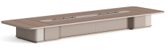 | 8000*2400*760 | 颜色可定制 | 1 | 张 |  |  | 材质要求：  1、贴面板材：优质饰面纸；  2、基材：采用优质E0级板（刨花板）,优质绿色环保产品,甲醛含量≤1.0mg/L,密度≥760kg/m3,静曲张度≥51.2Mpa,吸水膨胀率≤8.1%.  3、粘合剂：优质乳胶；  4、封边用材：1mm厚PVC胶边，进口热熔胶；  5、标配上翻多功能插头侧盖线盒
会议椅1 | 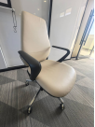 | 利旧尺寸 | 卡其色 | 8 | 张 |  |  | 与原会议椅同款同色同质同尺寸
会议椅2 | 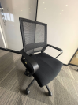 | 利旧尺寸 | 黑色 | 24 | 张 |  |  | 与原会议椅同款同色同质同尺寸
会议桌2 | 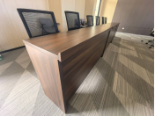 | 利旧尺寸（1600*400*750） | 棕色 | 11 | 张 |  |  | 与原会议椅同款同色同质同尺寸
合计
税金
含税、含运输等在内总金额
附：本报价单后需附营业执照扫描件、授权书或对接人联系方式等，加盖公章。

报价单位： （盖章）
报价日期：2026年1月 日

